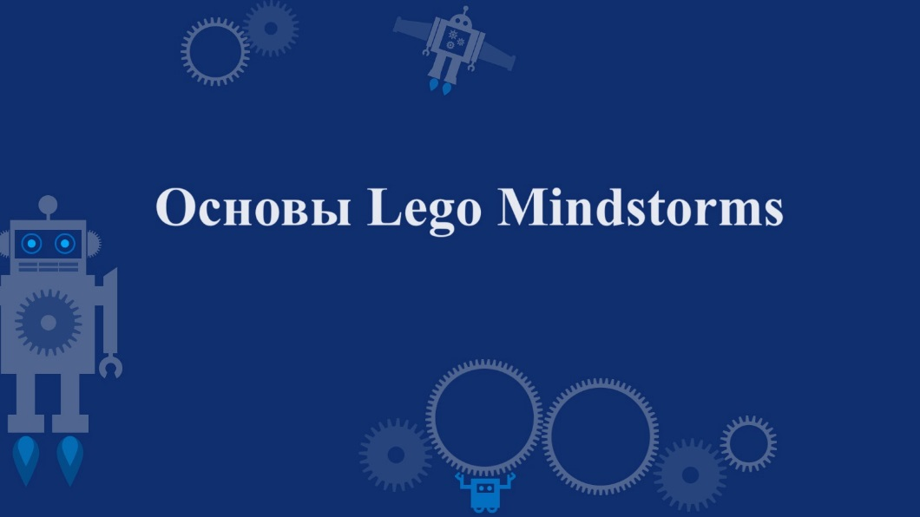

Управление образования администрации

Ленинск-Кузнецкого городского округа

Муниципальное бюджетное образовательное учреждение дополнительного образования

«Дворец творчества детей и учащейся молодежи»

**Основы**

**Lego Mindstorms**

Методическая разработка

2021

«Основы Lego Mindstorms»,

методическая разработка

Составитель: Иванов А.В. - педагог дополнительного образования МБОУ ДО «Дворец творчества»

Ленинск-Кузнецкий, 2021. - 26 с.

Методическая разработка предназначена для учащихся младшего и среднего школьного возраста. Знакомит детей c оборудованием Lego Mindstorm’s EV3, рассказывает о возможностях всех модулей, объясняет, как работать в среде программирования. Пособие может быть использовано как раздаточный материал на занятиях в детском объединении.

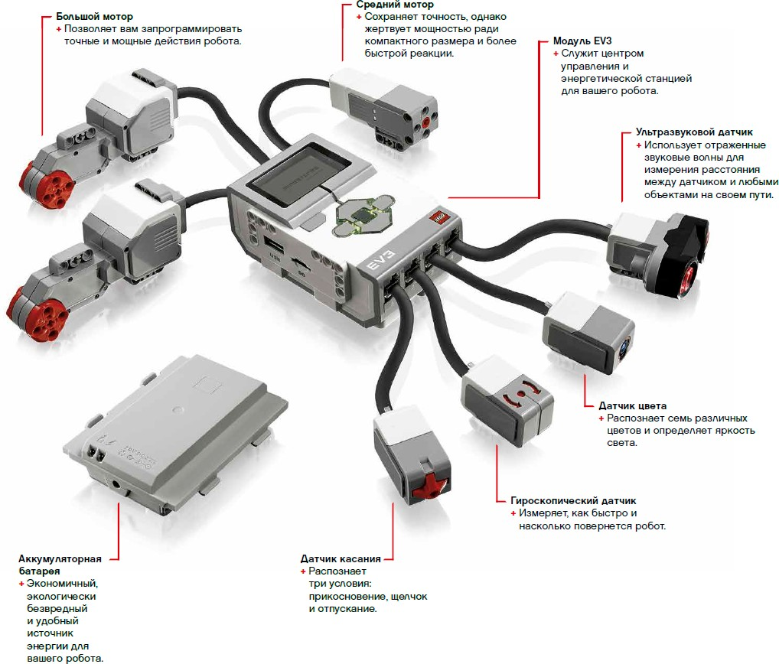

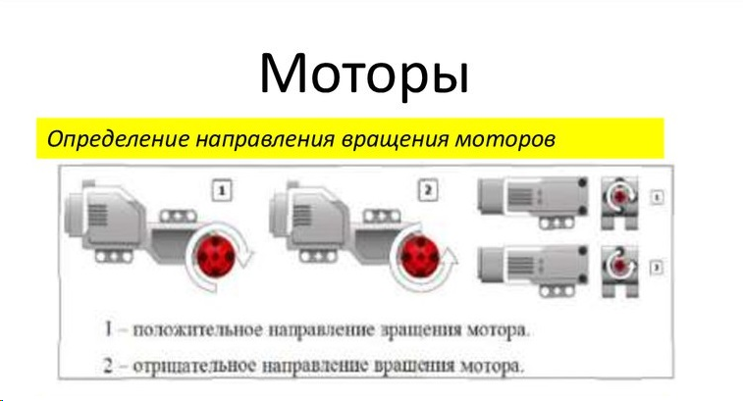

В наборе EV3 есть два больших сервомотора и один средний.

Сервомотор - устройство с управлением через отрицательную обратную связь, позволяющую точно управлять параметрами движения. Мы может точно задать количество оборотов, градусов поворота вала мотора для точного управления.  
Средний мотор отличает высокая точно и скорость вращения в 240-250 оборотов в минуту. Скорость вращения большого мотора при этом равна 160-170 оборотов в минуту.

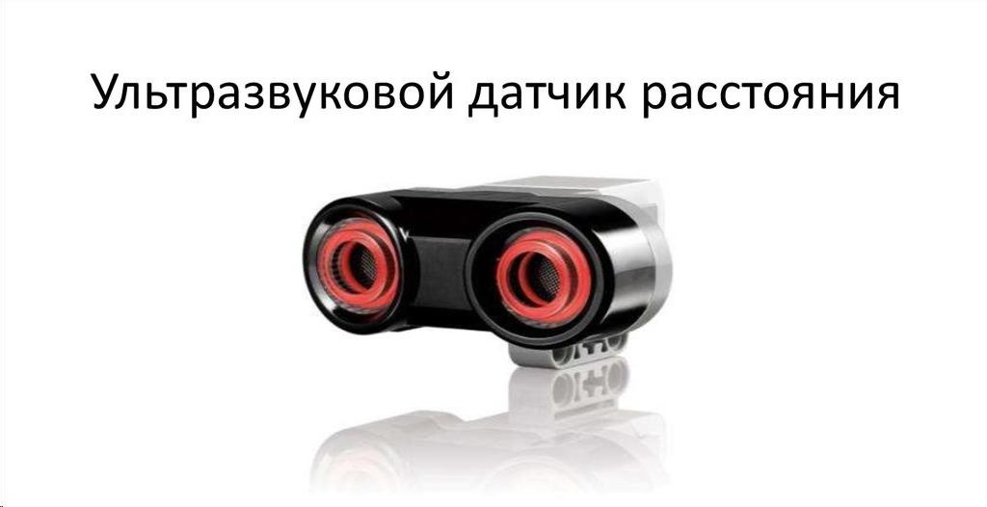

Измеряет расстояние до отражающего звук предмета в интервале 3-250 см с точностью +/– 1 см; может использоваться как датчик звука; индикатор светится непрерывно, когда датчик излучает, и мигает, когда слушает; автоматически распознается встроенным ПО.

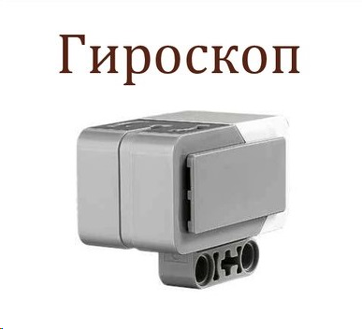

Гироскоп – это цифровой датчик, который обнаруживает вращатель движения по одной оси, может определить скорость вращения в градусах в секунду. Выполняет измерения с точностью +/– 3 градуса при повороте на 90 градусов. Если гироскопический датчик устанавливается на роботе, то робот должен находиться в начальном положении и стоять неподвижно.

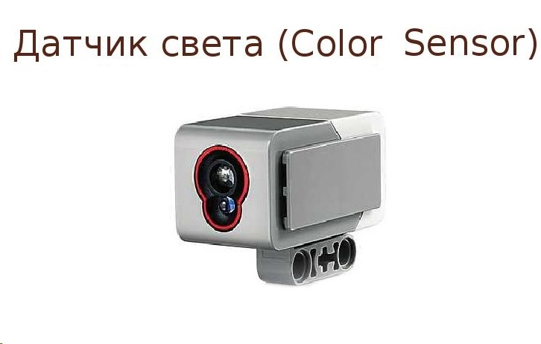

Позволяет роботу различать цвета и отличать свет от темноты; определяет уровень освещенности поверхности; определяет цвет предмета.

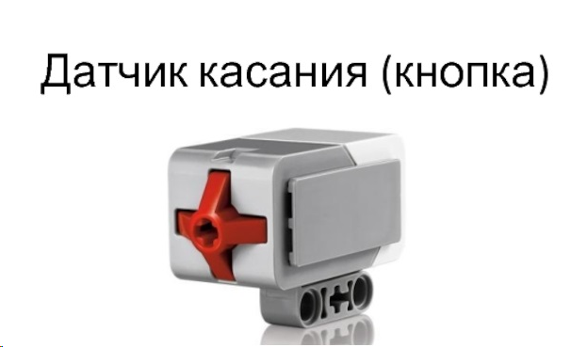

Определяет нажата или отпущена кнопка, умеет подсчитывать одиночные и многократные нажатия; автоматически распознается встроенным ПО.

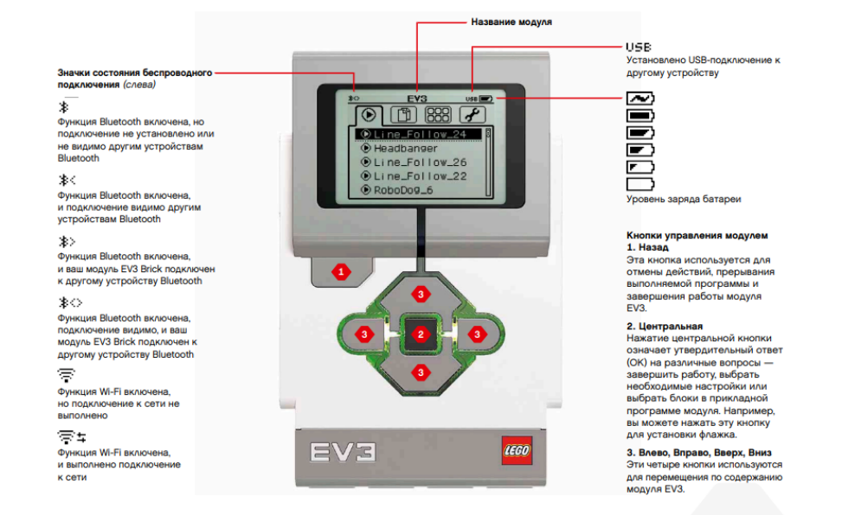

**Обзор**

Экран показывает, что происходит внутри модуля EV3, и позволяет использовать интерфейс модуля. Также он позволяет добавлять текст и числовые или графические ответы в вашу программу, или эксперименты. Например, вы можете запрограммировать экран таким образом, чтобы он отображал веселое лицо (или печальное лицо) для сравнительного ответа, или чтобы он отображал число, которое является результатом математических вычислений (дополнительную информацию об использовании блока «Экран» вы найдете в меню «Справка» программного обеспечения EV3).

Кнопки управления модулем позволяют перемещаться по интерфейсу модуля EV3. Их также можно использовать в качестве программируемых активаторов. Например, вы можете запрограммировать робота таким образом, чтобы он поднимал руки, когда нажата кнопка «Вверх», или опускал их, когда нажата кнопка «Вниз» (дополнительную информацию см. в разделе «Использование кнопок управления модулем» в меню «Справка» программного обеспечения EV3).

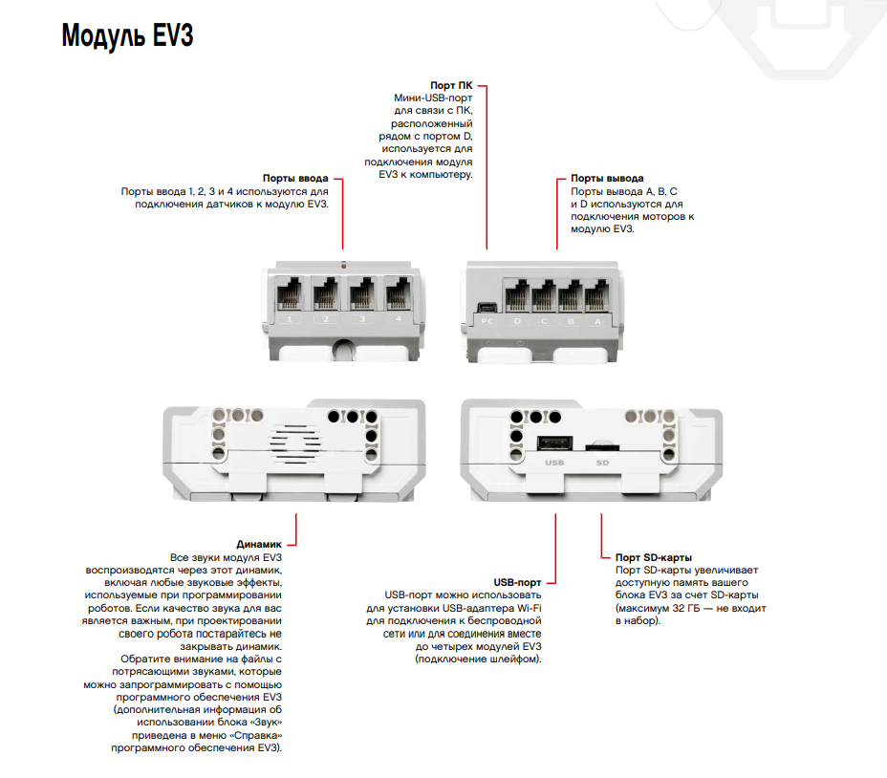

Установка батарей для LEGO® MINDSTORMS® Education EV3 вы можете использовать обычные батарейки типа AA или блок аккумуляторных батарей EV3, который входит в основной набор LEGO MINDSTORMS Education EV3. Если вы попробуете оба варианта, то обнаружите, что каждый вариант имеет особенности, которые следует учитывать при построении ваших роботов. Например, шесть батареек типа АА весят больше, чем аккумуляторная батарея, и модуль EV3, в котором установлена аккумуляторная батарея, по габаритам немного больше, чем модуль EV3 с шестью батарейками типа АА. Аккумуляторная батарея EV3 — это удобная и экономичная альтернатива использованию батареек типа АА. Ее можно перезарядить, не вынимая из модели, тем самым вы избавляетесь от необходимости разбирать и собирать робота, чтобы заменить батарейки. Для установки аккумуляторной батареи в модуль EV3 снимите крышку аккумуляторного отсека с задней стороны модуля EV3, нажав на две пластиковые лапки сбоку. Если в модуле EV3 установлены батарейки, извлеките их. Вставьте аккумуляторную батарею в слоты, которые удерживали крышку аккумуляторного отсека, и установите батарею до щелчка. Крышка аккумуляторного отсека не используется. Если вы используете батарею впервые или если батарея полностью разряжена, выполните зарядку батареи, вставленной в модуль EV3 в течение минимум 20 минут. С помощью прилагаемого шнура переходника питания подключите аккумуляторную батарею к розетке. Шнур блока питания и батарея должны находиться в таком месте, где через них никто не зацепится и где они не намокнут. При включении незаряженной батареи в розетку загорается красный световой индикатор. Когда зарядка будет завершена, красный индикатор погаснет и загорится зеленый индикатор. Процесс перезарядки обычно занимает три-четыре часа. Если вы используете модуль EV3 во время зарядки батареи, то зарядка будет длиться дольше. Рекомендуется, чтобы перед первым использованием аккумуляторная батарея была полностью заряжена.

Если аккумуляторная батарея EV3 не используется, то для модуля EV3 требуется шесть батареек типа AA/LR6. Рекомендуется использовать щелочные или аккумуляторные литий-ионные батареи типа АА. Батареи типа АА — хороший выбор в том случае, если нужно, чтобы ваш робот был немного потяжелее. Для установки батарей типа АА снимите крышку аккумуляторного отсека с задней стороны модуля EV3, нажав на две пластиковые лапки сбоку. Вставив шесть батарей типа АА, установите крышку аккумуляторного отсека на место.

**Подключение датчиков и моторов**

Для того чтобы моторы и датчики работали, они должны быть подключены к модулю EV3. С помощью плоских черных соединительных кабелей подключите датчики к модулю EV3, используя порты ввода 1, 2, 3 и 4. Если вы создаете программы, когда модуль EV3 не подключен к компьютеру, программное обеспечение назначит датчикам порты по умолчанию. По умолчанию порты будут назначены следующим образом: + Порт 1: датчик касания + Порт 2: гироскопический датчик/датчик температуры + Порт 3: датчик цвета + Порт 4: ультразвуковой датчик/инфракрасный датчик. Если во время программирования модуль EV3 подключен к компьютеру, программное обеспечение автоматически определит, какой порт используется для каждого датчика или мотора. С помощью плоских черных соединительных кабелей подключите моторы к модулю EV3, используя порты вывода A, B, C и D. Как и в случае с датчиками, если модуль EV3 не подключен в то время, когда вы пишете программу, каждому мотору будет назначен порт по умолчанию. По умолчанию порты будут назначены следующим образом: + Порт A: средний мотор + Порты B и C: два больших мотора + Порт D: большой мотор. Если во время программирования модуль EV3 подключен к компьютеру, программное обеспечение автоматически назначит соответствующий порт в вашей программе.

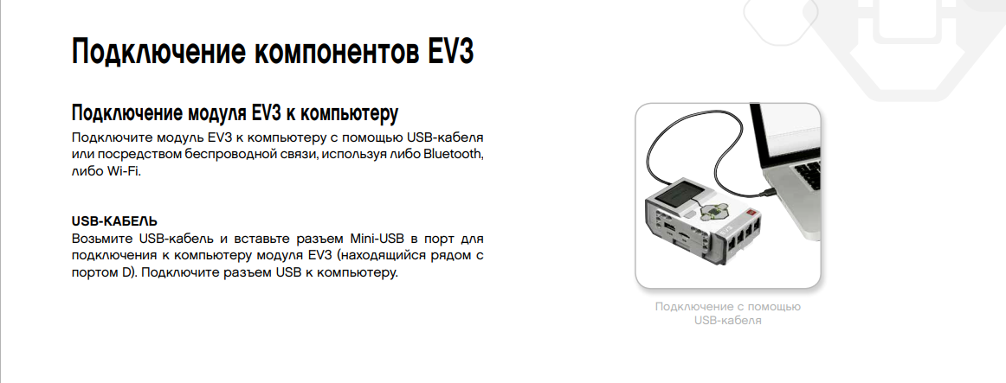

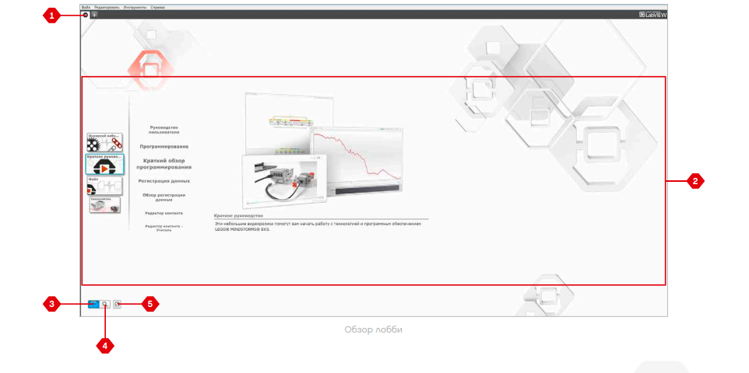

**Лобби**

Каждый раз при открытии программного обеспечения EV3 вы автоматически оказываетесь в лобби (основном окне). Лобби позволяет легко ориентироваться и работать с программой, а также обеспечивает доступ ко всему, что вам необходимо.

В лобби вы найдете следующие опции и ресурсы:

1. Вкладка «Лобби» - с помощью этой кнопки вы всегда можете вернуться в лобби.
2. Обзор деятельности - здесь вы можете просмотреть обучающие материалы и начать проект:

инструкции по сборке основных моделей;

«первые шаги» - материалы, включающие короткий вступительный видеоролик и руководство пользователя EV3.

управление файлами, где вы можете начать новый проект или открыть существующий;

самоучитель, содержащий 48 пошаговых уроков, в которых объясняется, как использовать программное обеспечение и аппаратные средства EV3.

1. Обзор— эта кнопка возвращает вас в окно «Обзор деятельности».
2. Поиск— находите проекты с конкретным содержанием, используя различные параметры фильтрации.
3. www.LEGOeducation.com/MINDSTORMS— ссылка на официальный веб-сайт LEGO® MINDSTORMS® Education.

**Свойства и структура проекта**

Когда вы отрываете новую программу или эксперимент, автоматически создается папка проекта. Все программы, эксперименты, изображения, звуки, видео, инструкции и другие материалы, используемые в проекте, будут автоматически сохраняться в этой папке проекта. Это позволяет легко сохранять проект и делиться им с другими. Каждый проект будет отображаться в виде вкладки в верхней части экрана. Ниже вы увидите вкладки программ и экспериментов, которые относятся к выбранному проекту. Вы можете добавить новый проект, программу или эксперимент, нажав кнопку «+» справа от остальных кнопок. Чтобы закрыть вкладку, нажмите Х. Страница свойств проекта Щелкнув на вкладке с гаечным ключом в дальней левой части вкладок программы и эксперимента, вы переместитесь на страницу свойств проекта. Эта страница содержит информацию о выбранном проекте, включая все программы и эксперименты, изображения, звук и другие ресурсы. Здесь вы можете описать ваш проект с помощью текста, изображений и видео, которые определяют, как проект будет отображаться в лобби. В версии программного обеспечения EV3 для учителя страница свойств проекта также позволяет вам ограничить доступ к выбранным программам и другим материалам в вашем проекте.

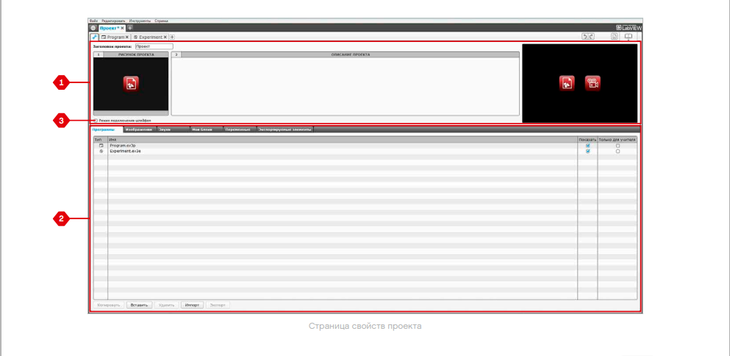

Отображаются следующие свойства проекта:

1. Описание проекта - дайте название вашему проекту, опишите его и вставьте изображения и видео, которые должны будут отображаться в лобби при просмотре проекта.
2. Содержание проекта - здесь вы найдете все материалы, используемые в проекте, например, программы, эксперименты, изображения, звуки и Мои Блоки.
3. Режим подключения шлейфом - эта опция включает режим подключения шлейфом, благодаря этому вы можете программировать до четырех модулей EV3.

**Самоучитель**

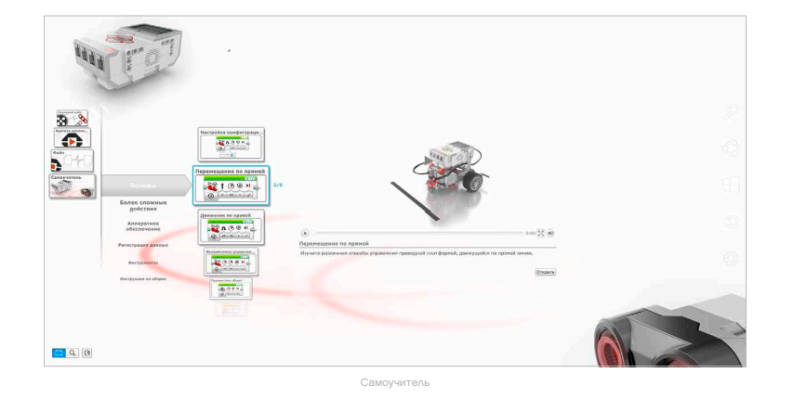

В состав Самоучителя входит базовый робот и обучающие материалы, которые вы можете найти в программном обеспечении. Самоучитель предназначен для того, чтобы ознакомить вас с основами программирования, журналирования данных и аппаратными средствами. Самоучитель состоит из 48 уроков, которые разделены на следующие категории: основы, более сложные действия, аппаратные средства, журналирование данных и инструменты.

Каждое занятие имеет следующую структуру:

1. Понимание цели + Построение и программирование робота.
2. Испытание.
3. Изменение.

В разделе лобби «Самоучитель» вы также можете найти все соответствующие указания по сборке и Книгу для учителя (только в версии программного обеспечения EV3 для учителя).

**Программирование**

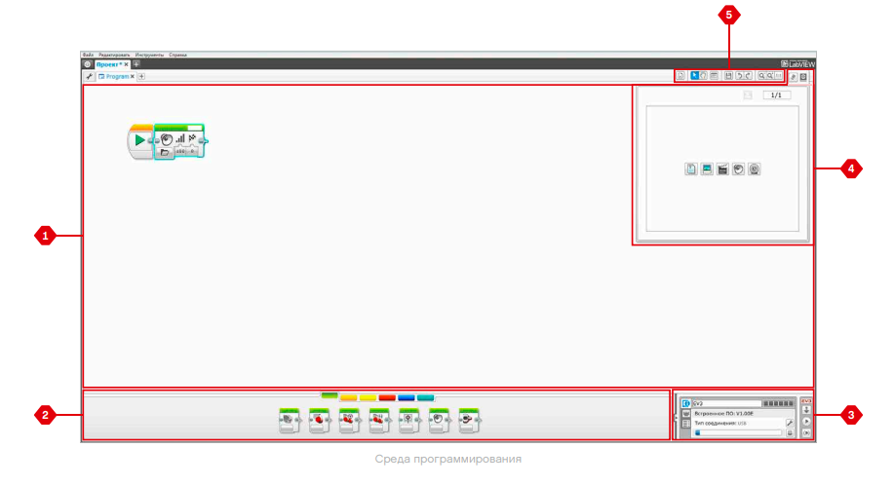

Без программы робот - просто «статуя». Это может быть прекрасная статуя, но все равно это всего лишь статуя. Программируя робота, вы наделяете его способностями: двигаться, перемещаться по заданной линии, обходить предметы, выполнять математические вычисления и делать многое другое. Программное обеспечение EV3 имеет интуитивно понятный графический интерфейс, который могут легко освоить и успешно использовать пользователи в возрасте от 10 до 100 лет.

Среда программирования EV3 состоит из следующих основных областей:

область программирования - здесь вы располагаете свою программу;

палитры программирования - здесь вы найдете блоки для вашей программы;

страница аппаратных средств - здесь вы устанавливаете и управляете связью с модулем EV3 и видите, как подключены моторы и датчики. Здесь вы также загружаете программы в модуль EV3.

Редактор контента - электронная тетрадь, встроенная в программное обеспечение. Получите инструкции или задокументируйте свой проект, используя текст, изображения и видео.

Панель инструментов программирования - здесь вы найдете основные инструменты для работы с вашей программой. Более подробную информацию об этих инструментах вы найдете в меню «Справка» программного обеспечения EV3.

**Программные блоки и палитры программирования**

Все программные блоки, которые используются для управления роботом, находятся на палитрах программирования в нижней части среды программирования под областью программирования. Программные блоки подразделяются на категории в зависимости от типа и характера, что облегчает поиск нужного вам блока. Чтобы узнать более подробно о среде программирования EV3 и понять, как начать работу с вашей первой программой, посмотрите видео «Программирование» и «Общая информация о программировании» в разделе лобби «Первые шаги».

Более подробную информацию о программировании можно также найти в меню «Справка» программного обеспечения EV3 .

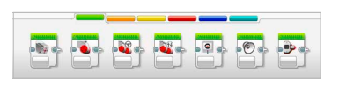

Блок и действия:

средний мотор;

большой мотор;

рулевое управление;

независимое управление моторами;

экран;

звук;

индикатор состояния модуля.

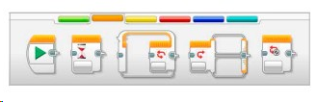

Блоки - операторы:

начало;

ожидание;

цикл;

переключение.

**Прерывание цикла**

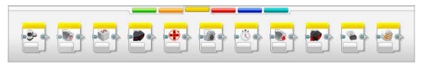

Блоки датчиков:

кнопки управления модулем;

датчик цвета;

гироскопический датчик;

инфракрасный датчик;

вращение мотора;

датчик температуры;

таймер;

датчик касания;

ультразвуковой датчик;

счетчик электроэнергии;

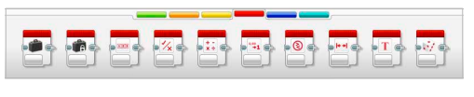датчик звука nxt.

Блоки данных:

переменная;

константа;

операции над массивом;

логические операции;

математика;

округление;

сравнение;

диапазон;

текст;

случайное значение.

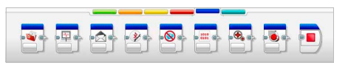

Расширенные блоки:

доступ к файлу;

журналирование данных;

обмен сообщениями;

подключение bluetooth;

поддерживать в активном состоянии;

необработанное значение датчика;

нерегулируемый мотор;

инвертировать вращение мотора;

остановить программу.

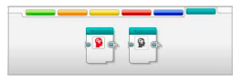

Мои Блоки:

Если вы многократно используете один и тот же сегмент программы во многих программах, вам имеет смысл создать Мой Блок. Создав Мой блок, вы можете просто вставлять этот единый блок в будущие программы этого проекта.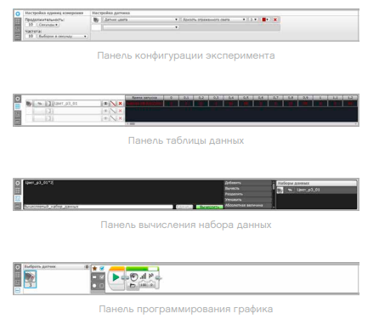

**Журналирование данных**

**Панель настроек**

На панели настроек находятся четыре различные вкладки, которые помогут вам готовить, проводить и анализировать эксперименты. Некоторые вкладки являются динамическими — они будут показаны автоматически при необходимости. Вы всегда сможете переключаться между вкладками в ручном режиме.

**Настройка эксперимента**

Здесь вы подготавливаете свой эксперимент, задавая длительность и частоту выборки, а также выбирая датчики, с которых будет выполняться сбор данных. Также вы должны будете выбрать режим для каждого датчика, так как большинство датчиков могут предоставлять данные разных типов.

**Таблица данных**

Кроме отображения собранных данных в области графика, набор данных также будет отображаться в таблице данных. Здесь вы также можете переименовать, удалить или скрыть набор данных, а также изменить стиль рисования и цвет графиков.

**Вычисление набора данных**

Здесь вы можете производить операции с наборами данных и графиками, выполняя различные вычисления с использованием чисел, функций и других наборов данных. Конечный результат будет отображен в виде графика и в виде значений набора данных.

**Программирование графика**

Разделив область графика на разные зоны, вы можете включить ввод датчика, чтобы вызвать или активировать вывод, например, мотор или звук модуля EV3, когда значения датчика достигнут определенного уровня или порога

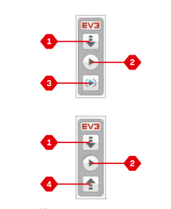

**Страница аппаратных средств**

Страница аппаратных средств предоставляет разнообразную информацию о вашем модуле EV3. Она всегда располагается в правом нижнем углу при работе с программами и экспериментами, и при необходимости ее можно свернуть с помощью вкладки «Развернуть/Свернуть». Даже когда панель свернута, будет виден контроллер страницы аппаратных средств, что позволит вам загрузить программу или эксперимент.

Разные кнопки контроллера страницы аппаратных средств выполняют следующие функции:

1. Загрузить - загружает программу или эксперимент в модуль EV3.
2. Загрузить и запустить - загружает программу или эксперимент в модуль EV3 и тут же их запускает.
3. Загрузить и запустить выбранное - загружает только выделенные блоки в модуль EV3 и тут же их запускает.
4. Переслать - пересылает собранные наборы данных с модуля EV3 в ваш эксперимент.

**Информация о модуле**

Вкладка «Информация о модуле» отображает важную информацию о модуле EV3, который подключен в данный момент, такую как название модуля EV3, уровень заряда батареи, версию встроенного ПО, тип подключения и панель памяти. Она также предоставляет вам доступ к обозревателю памяти и инструментам настройки беспроводного подключения.

**Представление порта**

Вкладка «Представление порта» отображает информацию о датчиках и моторах, подключенных к модулю EV3. При подключении вашего модуля EV3 к компьютеру эта информация автоматически идентифицируется, и вы сможете видеть текущие значения. Если ваш модуль EV3 не подключен, вы, тем не менее, можете настроить вкладку «Представление порта» вручную. Выберите порт, затем выберите соответствующий датчик или мотор из списка.

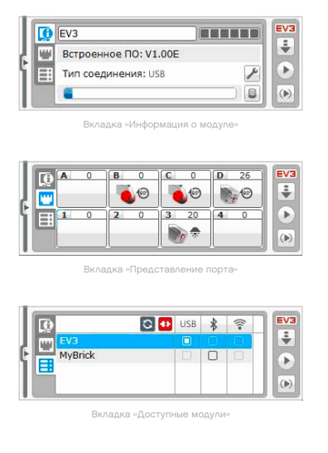

**Доступные модули**

Вкладка «Доступные модули» показывает модули EV3, которые в данный момент доступны для подключения. Вы можете выбрать модуль EV3, который вы хотите подключить, и тип связи. Также вы можете отключить существующее подключение модуля EV3.